

Plan de producción agrícola

Breve descripción:
Este componente formativo ofrece una visión integral de las labores agrícolas necesarias para sacar adelante un cultivo, aspectos como las características del suelo, las labores que se desarrollan para que se encuentre en estado óptimo para recibir la semilla o plántula, las labores de manejo, cosecha y postcosecha; además su relación para poder plasmar en el plan de trabajo dichas actividades.
__________________________________________________________________
Septiembre 2025
Tabla de contenido
Introducción 1
1. Cultivo………………………………………………………………………………………………………………….4
2. Recursos en la producción agrícola……………………………………………………………………..16
Síntesis 23
Material complementario 24
Glosario 25
Referencias bibliográficas 27
Créditos 28

Introducción
En las condiciones actuales de la agricultura, el control de labores se ha convertido en una herramienta clave para mejorar la eficiencia, garantizar la trazabilidad y avanzar hacia una producción sostenible. Su adecuada aplicación permite a productores, trabajadores y administradores agrícolas desarrollar habilidades que facilitan la planificación, la ejecución, el registro y la evaluación de las diferentes labores del ciclo productivo de un cultivo.
El manejo eficiente de estas labores permite optimizar los recursos disponibles, aumentar la productividad, reducir los costos operativos y minimizar los impactos ambientales. A través del uso de formatos prácticos y sencillos, se favorece el seguimiento detallado de la mano de obra, los insumos, la maquinaria y los tiempos de ejecución.
Dentro de este enfoque, se abordan aspectos fundamentales como la programación de actividades agrícolas, el registro de labores en campo, el monitoreo del progreso de las tareas y la evaluación del rendimiento del trabajo realizado.
Esta visión integral fortalece la capacidad de quienes participan en los procesos agrícolas para enfrentar los desafíos del sector, promoviendo una gestión más organizada, técnica y sostenible.

- Plan de producción agrícola - introducción
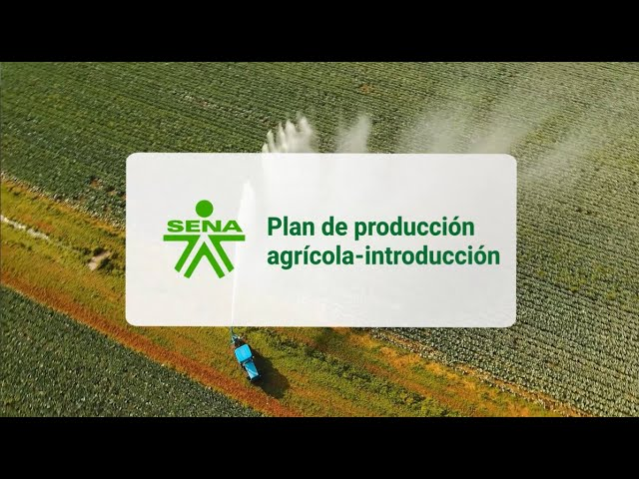
Enlace de reproducción del video
Síntesis del video: Plan de producción agrícola - introducción
En las condiciones actuales de la agricultura, planificar y controlar cada labor del cultivo no es solo una opción, sino una necesidad. El control de labores agrícolas se ha convertido en una herramienta fundamental para mejorar la eficiencia, garantizar la trazabilidad y avanzar hacia una producción más sostenible. Este enfoque busca brindar a productores, trabajadores y administradores agrícolas los conocimientos y habilidades necesarios para planificar, ejecutar, registrar y evaluar cada etapa del ciclo productivo. A través de herramientas prácticas como formatos sencillos de seguimiento, se promueve la gestión eficiente de la mano de obra, los insumos, la maquinaria y los tiempos de ejecución, optimizando los recursos disponibles. Asimismo, se abordan temas clave como la programación de labores, el registro de actividades en campo, el monitoreo del avance y la evaluación del rendimiento laboral, entendiendo que un buen plan de producción no solo organiza tareas, sino que también construye el futuro del campo colombiano.

Cultivo
Se define como el arte de preparar la tierra y cuidar las plantas para obtener frutos, vegetales, u otros productos agrícolas para diferentes usos, su clasificación se determina de acuerdo a varios aspectos:
- Cultivos alimentarios
Para consumo humano (cereales, frutas y hortalizas).
- Cultivos forrajeros
Para alimentación animal.
- Cultivos textiles
Fibras para la industria textil (algodón, lino).
- Cultivos oleaginosos
Aceites para consumo o industria (soya, girasol).
- Cultivos ornamentales
Para decoración y paisajismo.
- Cultivos industriales
Materias primas para la industria (caña de azúcar, tabaco).
Según la especie cultivada
- Cereales
Trigo, arroz, maíz, cebada.
- Leguminosas
Frijol, lentejas, garbanzos.
- Oleaginosas
Soya, girasol, canola.
- Hortalizas
Tomate, lechuga, cebolla.
- Frutales
Manzana, naranja, plátano.
- Raíces y tubérculos
Papa, yuca, zanahoria.
- Ornamentales
Flores, plantas de jardín, árboles decorativos.
- Pastos
Gramíneas utilizadas para alimentación animal.
Según el ciclo de vida
- Cultivos anuales
Completan su ciclo de vida desde la siembra hasta la cosecha en un solo año.
Ejemplos: maíz, arroz.
- Cultivos bianuales
Requieren dos años para completar su desarrollo; en el primero crecen y en el segundo florecen y se cosechan.
Ejemplos: zanahoria, remolacha.
- Cultivos perennes
Tienen una vida productiva de varios años y permiten cosechas continuas sin necesidad de replantar cada temporada.
Ejemplos: frutales, café.
Según el sistema de producción
- Agricultura de subsistencia
Destinada al autoconsumo familiar; se caracteriza por el uso limitado de tecnología y bajos niveles de producción.
- Agricultura extensiva
Se desarrolla en grandes extensiones de tierra, con baja densidad de siembra.
- Agricultura intensiva
Emplea alta densidad de cultivo, tecnología avanzada e insumos agroquímicos para maximizar el rendimiento por unidad de superficie.
- Agricultura de secano
Depende exclusivamente del agua de lluvia para el desarrollo de los cultivos.
- Agricultura de regadío
Utiliza sistemas artificiales de riego para suplir las necesidades hídricas de las plantas.
- Monocultivo
Práctica agrícola que consiste en sembrar una sola especie vegetal en una misma parcela de forma continua.
- Policultivo
Consiste en el cultivo simultáneo de varias especies vegetales en una misma área, promoviendo la diversidad y el aprovechamiento del suelo.

Producción agrícola
Hace referencia al conjunto de actividades destinadas al cultivo de la tierra con el objetivo de obtener productos útiles para el ser humano, principalmente alimentos, pero también fibras, biocombustibles y otros recursos naturales. Estas actividades deben llevarse a cabo siguiendo un orden específico, estructurado en etapas, para garantizar la eficiencia y sostenibilidad del proceso productivo.
Preparación de terrenos agrícolas
Se invita a seguir explorando sobre las normativas de las buenas prácticas agrícolas.
Ir al sitio
Preparación del suelo
La primera labor fundamental para asegurar un cultivo con buen rendimiento es preparar el suelo en condiciones óptimas para el desarrollo de las plantas. El objetivo principal es garantizar un sustrato con nutrientes adecuados y características físicas que favorezcan la germinación de las semillas y el establecimiento del cultivo desde sus primeras etapas.
Según la Organización de las Naciones Unidas para la Alimentación y la Agricultura (FAO, 2025), aunque tradicionalmente esta preparación se ha realizado mediante prácticas como la quema de rastrojos y el volteo intensivo de tierras, estas técnicas no son recomendadas por su impacto negativo en la salud del suelo y el medio ambiente.

Siembra
Esta etapa es crucial dentro del ciclo de producción agrícola, ya que tiene un impacto directo en el desarrollo y la productividad del cultivo. Existen diversos métodos de siembra, entre los cuales se destacan: la siembra directa en lote, la siembra en almácigos con posterior trasplante al sitio definitivo, y la siembra mecanizada. La elección del método adecuado depende de factores como el tipo de cultivo, las características del suelo y los recursos disponibles.
Un aspecto igualmente importante es la densidad de siembra, la cual debe determinarse con precisión. Esto implica definir el espaciamiento óptimo entre plantas y entre surcos, con el fin de evitar la competencia por luz, agua y nutrientes. Una densidad inadecuada puede afectar negativamente tanto la calidad como la cantidad de la producción.
Manejo del cultivo
Esta etapa comprende la aplicación de diversas prácticas agronómicas orientadas a garantizar un crecimiento óptimo de las plantas y una producción de alta calidad. Entre estas actividades, el riego desempeña un papel fundamental y debe ejecutarse de manera eficiente y oportuna, teniendo en cuenta tanto las necesidades hídricas del cultivo como las condiciones climáticas.
La fertilización es igualmente esencial, ya que permite suministrar los nutrientes requeridos en cada fase del desarrollo vegetal. Para ello, pueden emplearse fertilizantes orgánicos o químicos, según el programa de manejo agronómico establecido.
Las podas, ya sean de formación, mantenimiento o producción, favorecen el equilibrio vegetativo, mejoran la aireación del cultivo y facilitan el control fitosanitario.
El control de malezas debe realizarse de forma preventiva y continua, mediante métodos manuales, mecánicos o químicos, con el fin de reducir la competencia por agua, luz y nutrientes.
Por su parte, el Manejo Integrado de Plagas y Enfermedades (MIPE) es clave para preservar la sanidad del cultivo. Este enfoque combina el monitoreo constante, prácticas culturales adecuadas, control biológico y el uso racional de productos fitosanitarios.
Un manejo técnico y equilibrado de todos estos aspectos permite alcanzar una producción agrícola sostenible, eficiente y económicamente rentable.
Cosecha
Representa la etapa final del ciclo productivo agrícola y consiste en la recolección de las partes útiles del cultivo, como frutos, semillas, raíces, hojas, tallos o flores, en su punto óptimo de madurez fisiológica o comercial, dependiendo del destino del producto (consumo fresco, procesamiento industrial, almacenamiento o comercialización).
Esta actividad no se limita únicamente a la recolección, sino que implica la toma de decisiones técnicas basadas en criterios fundamentales como:
- Grado de madurez: la determinación del momento adecuado para la cosecha garantiza la calidad del producto en aspectos como sabor, textura, valor nutricional y capacidad de conservación.
- Condiciones climáticas: factores como la lluvia, el calor extremo o las heladas pueden afectar el rendimiento del cultivo o provocar pérdidas si la cosecha no se realiza a tiempo.
- Métodos de recolección: la recolección puede realizarse de forma manual, como en el caso de frutas, hortalizas y flores, o de manera mecanizada, como ocurre en cultivos de granos, papa o caña de azúcar. La elección del método depende del tipo de cultivo y de la escala de producción.
- Cuidado del producto: es fundamental evitar daños físicos como golpes, cortes o magulladuras durante la cosecha, ya que estos pueden reducir su valor comercial y disminuir su vida útil.
Una cosecha bien planificada y ejecutada es determinante para conservar la calidad del producto y optimizar la rentabilidad del proceso agrícola.
Postcosecha
Es el conjunto de actividades realizadas una vez finalizada la cosecha, con el propósito de conservar la calidad de los productos y prepararlos para su comercialización o consumo. Estas labores pueden incluir procesos como limpieza, clasificación, empaque, almacenamiento y transporte, todos ellos fundamentales para minimizar pérdidas y mantener el valor del producto.
Es importante tener en cuenta que algunas prácticas postcosecha son específicas según el tipo de cultivo o sistema de producción. Por ejemplo, el blanqueo en cultivos de raíces, el trasplante en algunas hortalizas, o el embolsado de frutas para protegerlas durante su desarrollo y cosecha.
Una adecuada gestión postcosecha contribuye significativamente a prolongar la vida útil del producto, garantizar su inocuidad y facilitar su inserción en los mercados.

Factores agroclimáticos
Son las condiciones climáticas que inciden directamente en el desarrollo de la agricultura y en la producción de cultivos. Estos factores, como la temperatura, la precipitación, la humedad, la radiación solar y el viento, determinan la aptitud agrícola de una región y pueden influir significativamente en el rendimiento, la calidad y el calendario de siembra y cosecha de los cultivos.
- Temperatura
Influye en todas las etapas del desarrollo vegetal, incluyendo la germinación, el crecimiento, la floración y la maduración. Cada cultivo posee un rango óptimo de temperatura que permite su desarrollo adecuado; temperaturas fuera de este rango pueden limitar el rendimiento o causar estrés fisiológico.
- Precipitación
La cantidad y distribución de la lluvia o nieve son fundamentales para el suministro hídrico de los cultivos. Tanto la escasez (sequía) como el exceso de agua (inundaciones o encharcamientos) pueden afectar negativamente el crecimiento y la producción agrícola.
- Humedad
La humedad relativa del aire y la humedad del suelo desempeñan un papel clave en procesos fisiológicos como la fotosíntesis, la transpiración y la absorción de nutrientes. Niveles inadecuados de humedad pueden favorecer la aparición de enfermedades fúngicas o reducir la eficiencia del uso del agua.

- Radiación solar
Constituye la fuente de energía para la fotosíntesis, proceso esencial para el crecimiento vegetal. La intensidad, la duración y la calidad de la luz inciden directamente en el desarrollo, la floración y la productividad de los cultivos.
- Viento
Puede tener efectos tanto positivos como negativos sobre los cultivos. Favorece procesos como la polinización y la dispersión de semillas, pero también puede aumentar la pérdida de agua por transpiración, provocar daños mecánicos a las plantas o dificultar la aplicación de insumos agrícolas.
Suelos
El suelo es una mezcla compleja de materia orgánica, minerales, agua y aire, formada a lo largo del tiempo mediante la descomposición de rocas, la actividad biológica y la acción de diversos factores climáticos. Su composición varía según la región, lo que determina su aptitud agrícola. Estas variaciones influyen directamente en su capacidad para sustentar distintos tipos de cultivos, siendo algunos suelos altamente productivos, mientras que otros pueden presentar limitaciones para la agricultura.
Suelos arenosos
Se caracterizan por estar compuestos principalmente por partículas de gran tamaño, lo que les da una textura suelta y granulada. Estas propiedades les otorgan una excelente aireación y drenaje, lo que facilita el desarrollo radicular y las labores agrícolas. Sin embargo, presentan una baja capacidad de retención de agua y nutrientes, lo que los hace menos fértiles en comparación con otros tipos de suelo.
Para mejorar su productividad, es común la incorporación de materia orgánica y enmiendas que aumenten su capacidad de retener humedad y nutrientes, favoreciendo así un entorno más adecuado para el desarrollo de los cultivos.
Suelos arcillosos
Están formados por partículas muy finas, lo que les confiere una alta capacidad de retención de agua y nutrientes, haciéndolos generalmente más fértiles que los suelos arenosos. Sin embargo, esta misma característica puede generar inconvenientes: cuando están húmedos, suelen volverse pegajosos y compactos, dificultando la aireación, el drenaje y las labores agrícolas. Al secarse, tienden a agrietarse, lo que también puede afectar el desarrollo radicular de los cultivos.
Para un manejo adecuado de este tipo de suelos, se recomienda la incorporación de materia orgánica, que ayuda a mejorar su estructura y porosidad. Asimismo, es fundamental una gestión eficiente del riego para evitar problemas de encharcamiento o compactación.
Suelos francos
Se caracterizan por tener una composición equilibrada de partículas de arena, limo y arcilla, lo que les confiere propiedades físicas y químicas óptimas para la producción agrícola. Esta mezcla permite un buen drenaje sin riesgo de encharcamiento, así como una adecuada retención de agua y nutrientes, favoreciendo el desarrollo saludable de los cultivos.
Gracias a su textura balanceada, los suelos francos ofrecen condiciones ideales para la aireación, el crecimiento radicular y la facilidad en las labores agrícolas, lo que los convierte en uno de los tipos de suelo más valorados en la actividad agropecuaria.
Suelos humíferos
Se distinguen por su elevado contenido de materia orgánica, lo que les confiere un color oscuro característico y una textura suelta y rica. Esta abundancia de materia orgánica mejora significativamente la estructura del suelo, aumenta su capacidad de retención de agua y proporciona nutrientes esenciales para el desarrollo de las plantas.
Además, estos suelos estimulan la actividad biológica, creando un entorno favorable para microorganismos beneficiosos que contribuyen a la salud del ecosistema edáfico. Gracias a estas propiedades, los suelos humíferos son altamente valorados en la agricultura, especialmente en sistemas de producción sostenible, ya que permiten un cultivo más eficiente y respetuoso con el medio ambiente.
Suelo calizo o calcáreo
Se caracterizan por contener una alta concentración de sales calcáreas, principalmente carbonato de calcio, lo que les otorga un color que varía entre blanco y pardo. Son comunes en regiones áridas y semiáridas, donde las condiciones climáticas secas pueden limitar la disponibilidad de agua, reduciendo en algunos casos su fertilidad para ciertos cultivos.
La presencia de cal influye en el pH del suelo, que suele ser alcalino, lo cual puede afectar negativamente la disponibilidad y absorción de nutrientes esenciales, como hierro, fósforo y zinc. Para mejorar la productividad de los suelos calizos, es fundamental implementar un manejo agronómico adecuado, que incluya la aplicación de enmiendas acidificantes y la selección de cultivos adaptados a estas condiciones edáficas.
Suelos limosos
Se caracterizan por contener una alta proporción de partículas de limo, un tipo de sedimento fino cuyo tamaño es intermedio entre la arena y la arcilla. Esta composición le da una textura suave y sedosa al tacto.
Tienen una buena capacidad para retener agua y nutrientes, lo cual favorece el desarrollo de las plantas y los convierte en suelos generalmente fértiles. Sin embargo, cuando la proporción de limo es excesiva, pueden presentar problemas de drenaje, lo que aumenta el riesgo de encharcamiento.
Para mantener su productividad, es importante aplicar un manejo adecuado que evite la compactación y asegure una buena aireación del suelo, promoviendo así condiciones óptimas para el crecimiento de los cultivos.

Recursos en la producción agrícola
Los recursos como el tiempo, el presupuesto y el personal son de gran importancia para el desarrollo efectivo de la producción, aunque son muy distintos al interconectarlos cumplen una función crucial en la gestión efectiva. El tiempo establece los límites temporales del plan elaborado, el presupuesto asigna los recursos financieros y el personal aporta las habilidades y conocimientos necesarios. Una gestión adecuada de estos recursos asegura que el plan se complete a tiempo, dentro del presupuesto y con los resultados deseados.
Tiempo
Es un recurso limitado y valioso, por lo que su gestión eficiente resulta fundamental. Implica la planificación, organización y control de las actividades contempladas dentro de un plan de trabajo. Una adecuada gestión del tiempo permite evitar retrasos, optimizar la ejecución de tareas y cumplir con los plazos establecidos, lo que contribuye al logro de los objetivos de manera más efectiva y productiva.
Presupuesto
Representa la asignación y administración de recursos económicos destinados a llevar a cabo el cultivo. Esta gestión permite planificar, controlar y optimizar los gastos, asegurando que el proceso productivo se desarrolle dentro de los límites presupuestarios establecidos. Una adecuada gestión financiera contribuye a la sostenibilidad del proyecto y al uso eficiente de los recursos disponibles.
Personal
Comprende la organización y administración de los miembros del equipo, considerando sus habilidades, experiencia y conocimientos específicos. Una asignación efectiva del recurso humano implica identificar las necesidades del cultivo, seleccionar perfiles adecuados y distribuir las tareas de forma equitativa y estratégica.
Una gestión adecuada del personal no solo garantiza que las labores se ejecuten con eficiencia y competencia, sino que también fomenta la colaboración, mejora el ambiente de trabajo y contribuye a maximizar la productividad del equipo en todas las etapas del proceso agrícola.
En resumen, los recursos mencionados son fundamentales para el éxito de la producción agrícola. Una planificación adecuada y una ejecución eficiente de estos elementos permiten optimizar los procesos, prevenir inconvenientes y garantizar que la producción se desarrolle de manera ordenada, alcanzando los resultados esperados con eficacia y sostenibilidad.
Requerimientos del cultivo
Son factores que se necesitan para cultivar, cosechar y procesar los productos agrícolas. Estos son esenciales para la obtención de alimentos y otros productos derivados de las plantas y animales.
- Factores que influyen en la producción agrícola
Categoría | Factor | Descripción
Orden natural | Suelo | Capa superficial de la tierra donde se desarrollan las plantas. Su estructura, composición y fertilidad son esenciales para el crecimiento de los cultivos.
- | Agua | Recurso vital para las plantas. Su disponibilidad y calidad influyen directamente en el rendimiento agrícola.
- | Clima | Condiciones como temperatura, radiación solar, viento y lluvias que afectan el desarrollo y ciclo de los cultivos.
- | Biodiversidad | Variedad de especies vegetales, animales y microorganismos que favorecen el equilibrio ecológico y la salud del suelo.
Orden artificial (insumos) | Semillas | Base de la producción agrícola. Su calidad genética y adaptabilidad definen el potencial de rendimiento.
- | Fertilizantes | Aportan nutrientes al suelo para mejorar el desarrollo y productividad de las plantas.
- | Pesticidas | Sustancias utilizadas para controlar plagas, enfermedades o malezas que afectan los cultivos.
- | Maquinaria | Equipos como tractores, sembradoras o cosechadoras que optimizan y mecanizan las labores agrícolas.
- | Infraestructura | Sistemas de riego, invernaderos, bodegas y otras instalaciones que mejoran las condiciones de producción.
- | Tecnología | Aplicación de herramientas modernas como agricultura de precisión, sensores, drones y biotecnología para una producción más eficiente y sostenible.
Requerimientos de la producción agrícola
Se invita a seguir conociendo sobre los requerimientos necesarios de la producción.
Ir al sitio
Plan de trabajo
Un plan de trabajo es un documento que establece un marco para la ejecución de una tarea; en el encontramos los pasos a seguir, los recursos necesarios y los responsables para lograr los resultados que se quieren obtener. Funciona como una hoja de ruta que guía a individuos o equipos hacia el cumplimiento de sus metas.
Importancia
El plan de trabajo es una herramienta clave en la producción agrícola, ya que permite organizar las tareas de manera lógica y secuencial. Al establecer objetivos claros, asignar responsabilidades específicas y definir plazos concretos, facilita una planificación más efectiva.
Este tipo de planificación promueve la eficiencia, ya que optimiza el uso de recursos como el tiempo, el presupuesto y el personal disponible. A través del seguimiento, se puede controlar el avance de las actividades y evaluar el desempeño en cada etapa del proceso.
Además, su carácter flexible permite realizar ajustes y reprogramaciones ante imprevistos o cambios en las condiciones. Una buena comunicación dentro del equipo también fortalece la coordinación y mejora el entendimiento entre sus integrantes, lo que contribuye a una ejecución más fluida del plan.
Características
- Documento escrito: se presenta en formato escrito, ya sea de manera formal o informal, con el fin de facilitar su consulta, comprensión y seguimiento.
- Enfocado en resultados: está orientado al logro de objetivos concretos, específicos y medibles.
- Con marco temporal: establece plazos definidos y un cronograma para la ejecución de actividades.
- Flexible y dinámico: puede ajustarse y actualizarse según las necesidades que surjan durante el desarrollo del proyecto o tarea.
- Diseñado a la medida: se adapta a las particularidades de cada proyecto, equipo o contexto.
Elementos
Los objetivos de un plan de producción deben expresar con claridad qué se quiere lograr y hacia dónde se dirige el proyecto. Para alcanzarlos, es necesario definir actividades concretas que orienten el proceso. Cada actividad debe tener un responsable asignado, ya sea una persona o un equipo de trabajo.
El cronograma es una herramienta clave que permite organizar el tiempo y establecer fechas límite para cada acción. Además, es fundamental identificar los recursos necesarios, como personal, materiales, financiamiento y tecnología, que aseguren la correcta ejecución de las tareas.
Para medir el avance y el éxito del plan, se deben establecer indicadores claros y medibles. También es recomendable realizar un análisis DAFO, que permite identificar fortalezas y debilidades internas, así como amenazas y oportunidades del entorno. Esto facilita la toma de decisiones estratégicas y la adaptación del plan frente a posibles desafíos.
A continuación, se tiene un ejemplo de DAFO para los procesos de producción agrícola, aspectos muy importantes a tener en cuenta.
- Matriz DAFO - diagnóstico agrícola
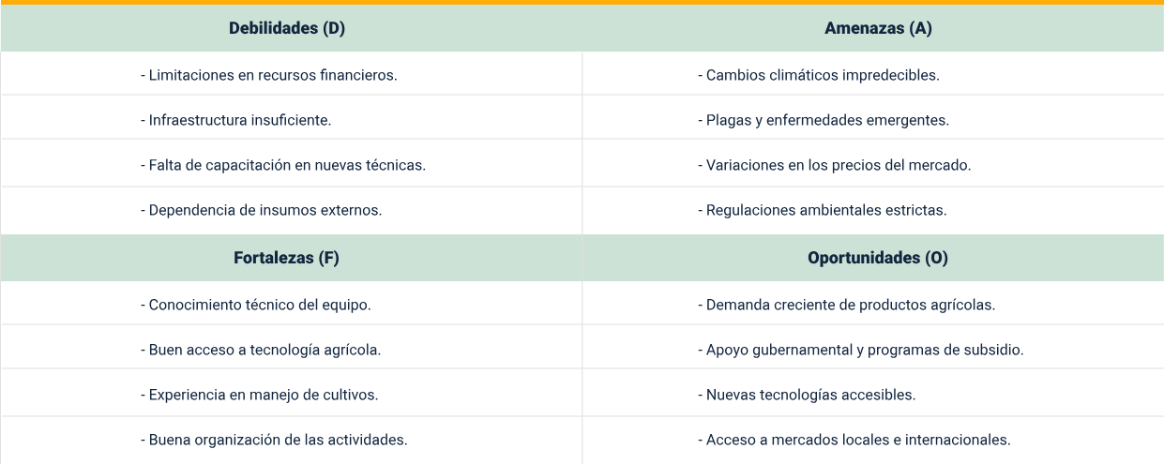
La información más relevante descrita anteriormente sobre los elementos de un plan de producción se resume de forma sencilla en la siguiente figura:

- Plan de producción agrícola
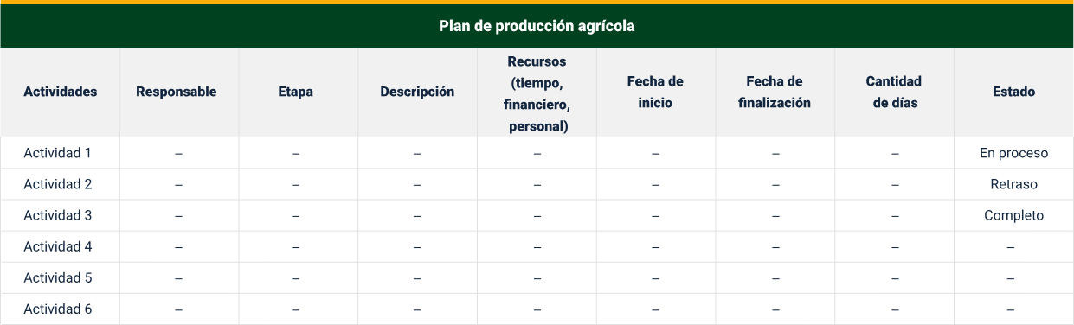
Un plan de trabajo bien estructurado es una herramienta clave para una gestión eficiente del plan de producción, ya que ofrece una guía clara, facilita la coordinación y el seguimiento de actividades, y mejora las probabilidades de alcanzar los objetivos propuestos.

Síntesis
El plan de producción agrícola se compone de varios elementos esenciales que permiten organizar y ejecutar de manera eficiente las actividades del campo. Entre ellos se encuentra el cultivo, que se clasifica según su uso, la especie cultivada, el ciclo de vida y el sistema de producción. La producción agrícola, por su parte, abarca fases como la preparación del suelo, la siembra, el manejo del cultivo, la cosecha y la postcosecha. A estos procesos se suman los factores agroclimáticos, como la temperatura, la precipitación, la humedad, la radiación solar y el viento, los cuales inciden directamente en el desarrollo de los cultivos. Otro componente importante es el tipo de suelo, que puede ser arenoso, arcilloso, franco, humífero, calizo o limoso, y cuya naturaleza influye en la productividad. Asimismo, los recursos como el tiempo, el presupuesto y el personal resultan fundamentales para planificar y ejecutar adecuadamente las labores agrícolas. Todos estos aspectos están estrechamente relacionados con los requerimientos del cultivo, los cuales dependen de factores naturales o artificiales, y se integran en un plan de trabajo que permite coordinar y optimizar el proceso productivo.

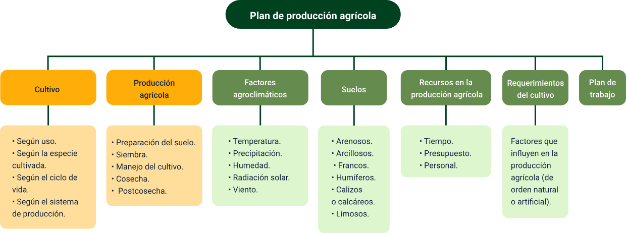

Material complementario
Tema | Referencia | Tipo de material | Enlace del recurso
Producción agrícola | Medina, P. (2025). Las mujeres Wayúu que desafían al desierto: “¡Nuestra tierra ahora está viva!”. El País. | Artículo | https://elpais.com/america-colombia/2025-06-21/las-mujeres-wayuu-que-desafian-al-desierto-nuestra-tierra-ahora-esta-viva.html?utm_source=chatgpt.com

Glosario
Abono: sustancia orgánica o inorgánica que se añade al suelo para mejorar su fertilidad y aportar nutrientes a las plantas.
Análisis de suelo: estudio de las propiedades químicas y físicas del suelo para determinar su fertilidad y necesidades de enmiendas.
Aplicación foliar: técnica de fertilización que consiste en aplicar nutrientes directamente sobre las hojas de las plantas.
Calidad: grado de excelencia de un producto agrícola, determinado por características como sabor, tamaño, textura, sanidad, entre otros.
Drenaje: sistema que permite eliminar el exceso de agua del suelo para evitar daños a los cultivos.
Fertilización: aplicación de nutrientes al suelo o directamente a las plantas para promover su desarrollo.
Germinación: proceso mediante el cual una semilla inicia su crecimiento y se convierte en plántula.
Insecticida: sustancia química o biológica que se usa para eliminar insectos perjudiciales para los cultivos.
Insumos: materiales o productos necesarios para la producción agrícola (semillas, fertilizantes, pesticidas, etc.).
Labranza: conjunto de labores mecánicas que se realizan en el suelo para prepararlo para la siembra.
Muestra de suelo: porción representativa del suelo tomada para análisis y diagnóstico.
pH del suelo: medida que indica el grado de acidez o alcalinidad del suelo, fundamental para la disponibilidad de nutrientes.
Poda: corte de partes de una planta (ramas, hojas, flores) para mejorar su forma, sanidad o productividad.
Producción: resultado de todo el proceso agrícola; cantidad de productos obtenidos del cultivo.
Riego: proceso de suministro de agua a los cultivos en cantidades adecuadas y en el momento oportuno.

Referencias bibliográficas
Asistencia Técnica Agrícola. (s.f.). Las Labores Agrícolas en Los Cultivos en el Trópico. https://www.agro-tecnologia-tropical.com/labores_de_cultivo.html
EOS DATA ANALYTICS. (2025). Tipos De Cultivos Agrícolas: Maximizando Su Rendimiento. https://eos.com/es/blog/tipos-de-cultivos-agricolas/
Mundo agricultura. (s.f.). Tipos de cultivo. https://mundoagricultura.com/cultivos/
Organización de las Naciones Unidas para la Alimentación y la Agricultura (FAO). (2025). Mecanización Agrícola Sostenible. https://www.fao.org/sustainable-agricultural-mechanization/guidelinesoperations/cropproduction/es/
Organización de las Naciones Unidas para la Alimentación y la Agricultura (FAO). (2001). Sistemas de Producción Agropecuaria y Pobreza. https://www.fao.org/4/y1860s/y1860s03.htm#:~:text=Estos%20recursos%20normalmente%20incluyen%20diferentes%20tipos%20de,as%C3%AD%20como%2C%20capital%20humano%2C%20social%20y%20financiero.

Créditos
Nombre | Cargo | Centro de Formación y Regional
Milady Tatiana Villamil Castellanos | Responsable del ecosistema | Dirección General
Claudia Johanna Gómez Pérez | Responsable de línea de producción | Centro Agroturístico - Regional Santander
Andrés Javier Pacheco Wandurraga | Experto temático | Centro Agroturístico - Regional Santander
Erika Fernanda Mejía Pinzón | Evaluadora para contenidos inclusivos y accesibles | Centro Agroturístico - Regional Santander
Marcos Yamid Rubiano Avellaneda | Diseñador de contenidos | Centro Agroturístico - Regional Santander
Pedro Alonso Bolívar González | Desarrollador full stack | Centro Agroturístico - Regional Santander
Johann Sebastián Terán Carvajal | Animador y productor audiovisual | Centro Agroturístico - Regional Santander
Yineth González Quintero | Validadora y vinculadora de recursos educativos digitales | Centro Agroturístico - Regional Santander

